**МИНОБРНАУКИ РОССИИ**

**Санкт-Петербургский государственный**

**электротехнический университет**

**«ЛЭТИ» им. В.И. Ульянова (Ленина)**

**Кафедра САПР**

отчет

**по лабораторной работе №2**

**по дисциплине «Основы теории управления»**

|  |  |  |
| --- | --- | --- |
| Студент гр. 1302 |  | Новиков Г.В. |
| Студентка гр. 1302 |  | Марзаева В.И. |
| Студентка гр. 1302 |  | Романова О.В. |
| Преподаватель |  | Черных Д.А. |

Санкт-Петербург

2023

**Цель работы**

Выполнить поставленные задания с учетом вариантов в среде MATLAB/Simulink.

**Задание**

1. Построить систему управления с использованием ПИ и ПИД регулятор,

который бы обеспечивал eуст→0. Получить для с системы с каждым видом регулятора переходную характеристику и частотные характеристики. Сравнить полученные результаты и сделать выводы.

1. Определить параметры ПИД-регулятора при наименьшем

перерегулировании в системе. При полученных параметрах определить запасы устойчивости по амплитуде и фазе, степень устойчивости и колебательности. Сделать выводы.

1. Определить параметры ПИД-регулятора при наименьшем времени

регулирования в системе. При полученных параметрах определить запасы устойчивости по амплитуде и фазе степень устойчивости и колебательности.

1. Для объекта, который описывается следующей передаточной функцией:

Wоу=k/(s2-a),

a, k выбрать из варианта задания.

Вычислить операторным методом параметры регулятора, с учетом

следующих требований к процессу:

1.1 Запас устойчивости по фазе не менее 60°;

1.2 Перерегулирование в системе не более 18%;

1.3 eуст→0.

1. Построить систему без регулятора и систему с регулятором в среде

Matlab/SIMULINK. Для каждой системы получить переходные характеристики и частотные характеристики.

**Вариант 4:**

|  |  |  |  |  |  |
| --- | --- | --- | --- | --- | --- |
| Вариант | Задачи 1-3 | | | Задачи 4-5 | |
|  | h | q | k | k | a |
| 4 | 15 | 0.5 | 0.8 | 4 | 5 |

**Основные теоретические положения**

Объект управления – бак с водой;

В бак поступает вода (Q). Подача воды в бак регулируется насосом. Из бака вода (q) постоянно поступает для различных задач. Необходимо постоянно поддерживать заданный уровень (h) в баке.

h, [м] - уровень воды в баке, регулируемая величина;

Q, [$\frac{м^{3}}{с}$] – поток воды, поступающей в бак, сигнал управления;

q, [$\frac{м^{3}}{с}$] – поток воды, вытекающей из бака.

Модель объекта описывается следующим ДУ: $\frac{dh}{dt}=\frac{1}{S}(Q\left(t\right)-q\left(t\right))$

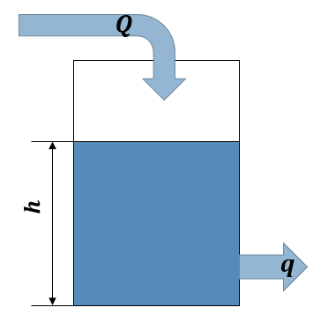

Рисунок 1 – Объект управления

**Ход работы**

1.

eуст→0

ДУ: $\frac{dh}{dt}=\frac{1}{S}(Q\left(t\right)-q\left(t\right))$

eуст – установившаяся ошибка, разница между заданным значением и реальным в установившемся режиме.

H = 15

q = 0.5

k = 0.8

Система в Simulink без регулятора:

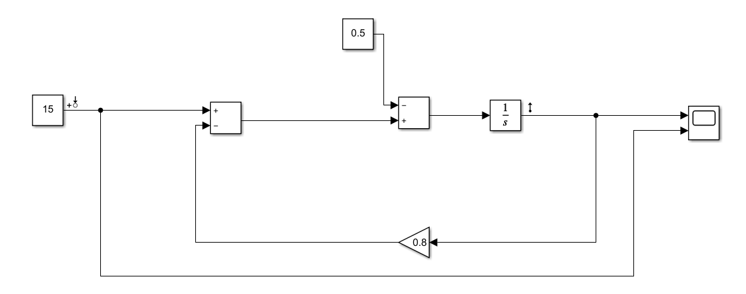

Рисунок 2 – Система без регулятора

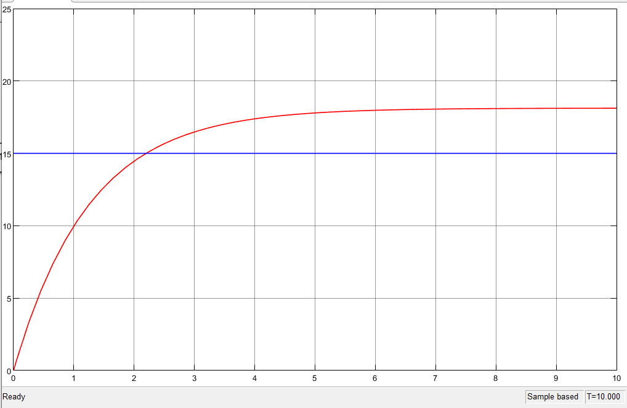

Рисунок 3 – ПХ СУ без регулятора (синяя – заданный уровень, красная –на выходе)

Построим системы в Simulink с использованием регулятора (ПИ и ПИД):

* Пропорционально-интегрирующий регулятор (ПИ-регулятор):

$$W_{пи}\left(s\right)=k_{п}+\frac{1}{T_{И}s}$$

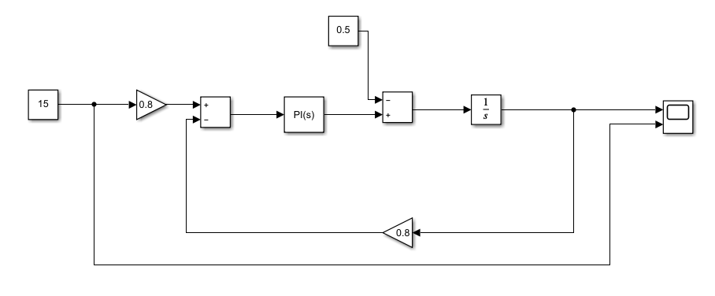

Рисунок 4 – Система в Simulink c ПИ-регулятором

Через Tune настраиваем параметры для системы с ПИ-регулятором. Получаем значения kп = 1.083 и kи = 0.625.

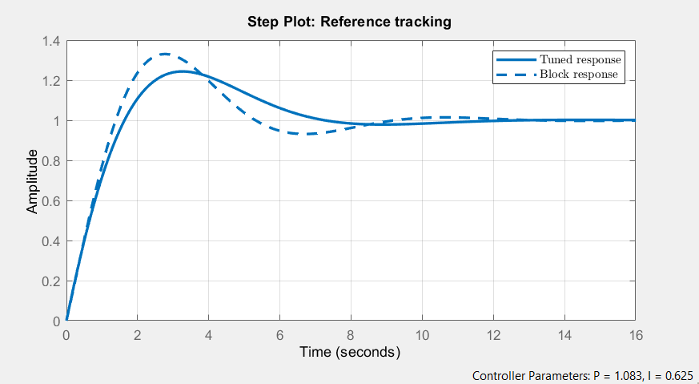

Рисунок 5 – Step Plot СУ с ПИ-регулятором с нужными параметрами

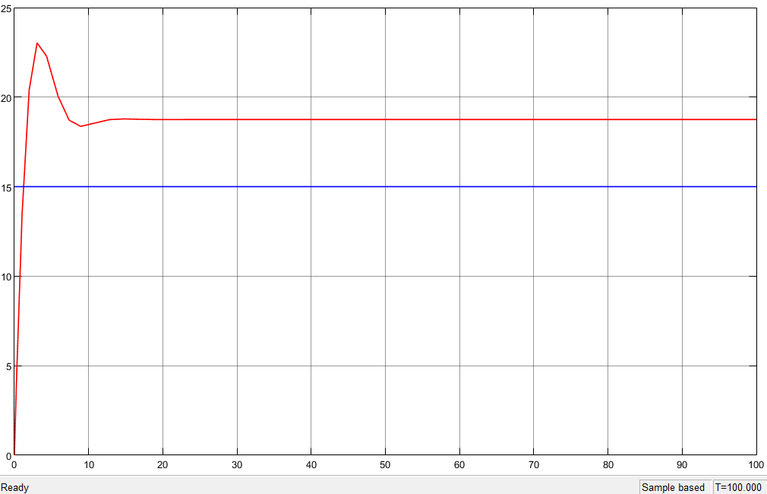

Рисунок 6 – ПХ СУ с ПИ-регулятором (красная – регулятор, синяя – заданный уровень)

Построим через Simulink ЛЧХ для системы с ПИ-регулятором.

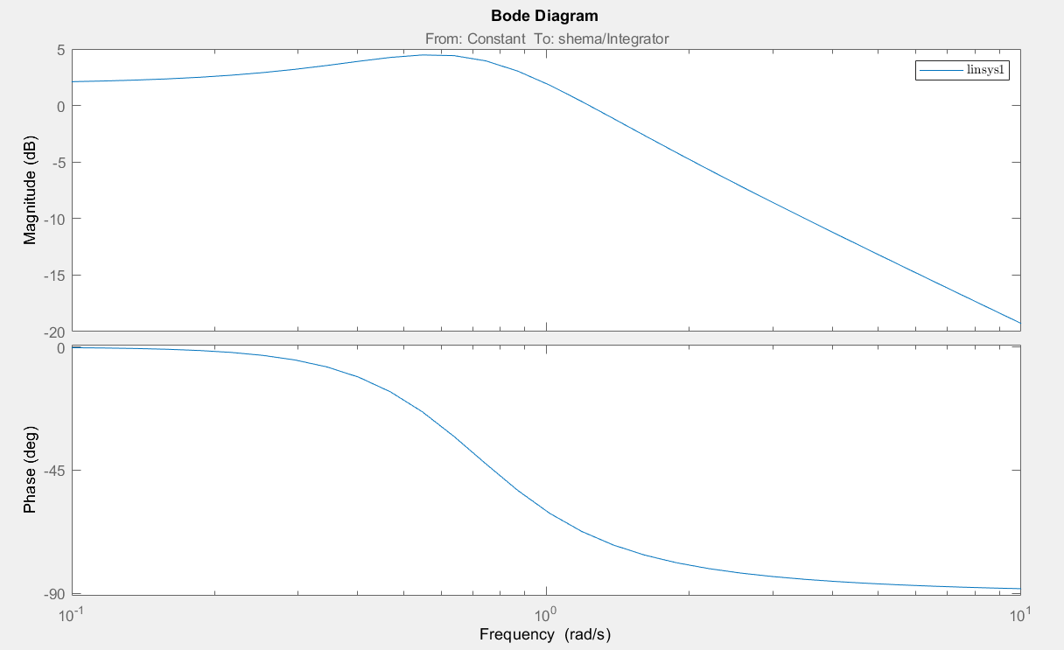

Рисунок 7 – ЛЧХ СУ с ПИ-регулятором

* Пропорционально-интегрирующий-дифференцирующий регулятор (ПИД-регулятор):

$$W_{пи}\left(s\right)=k_{п}+\frac{k_{и}}{s}+k_{д}s$$

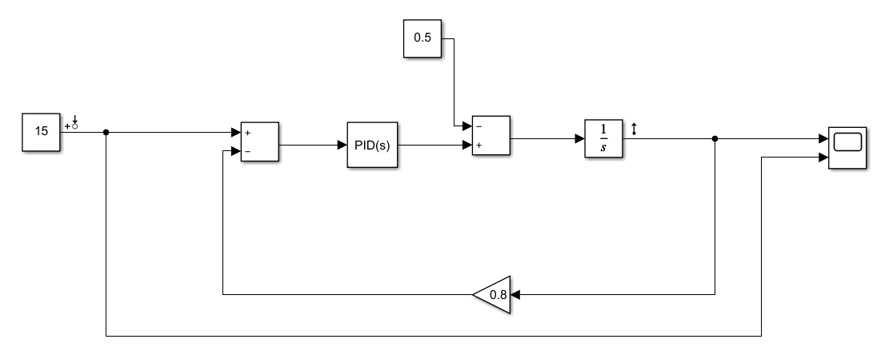

Рисунок 8 – Система в Simulink c ПИД-регулятором

Через Tune настраиваем параметры для системы с ПИД-регулятором. Получаем значения kп = 1.285, kд = -0.2707, kи = 0.2457 и N = 1.72.

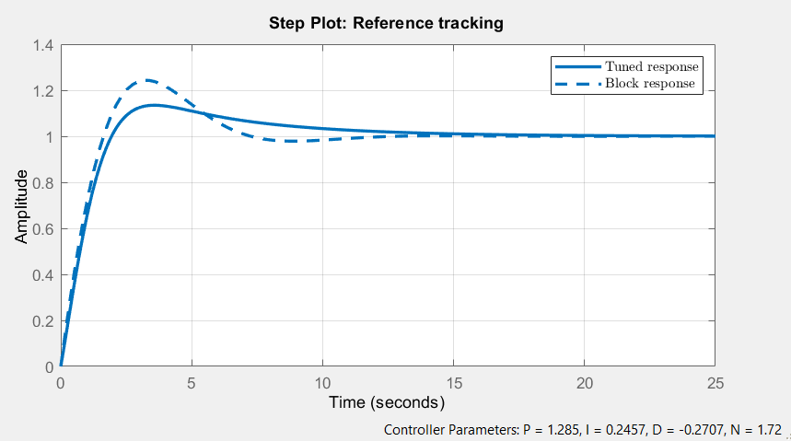

Рисунок 9 – Step Plot СУ с ПИД-регулятором с нужными параметрами

Для более наглядного предмета приведены примеры ПХ системы с ПИД-регулятором при 100 (рис. 10) и 10 сэмплах (рис. 11).

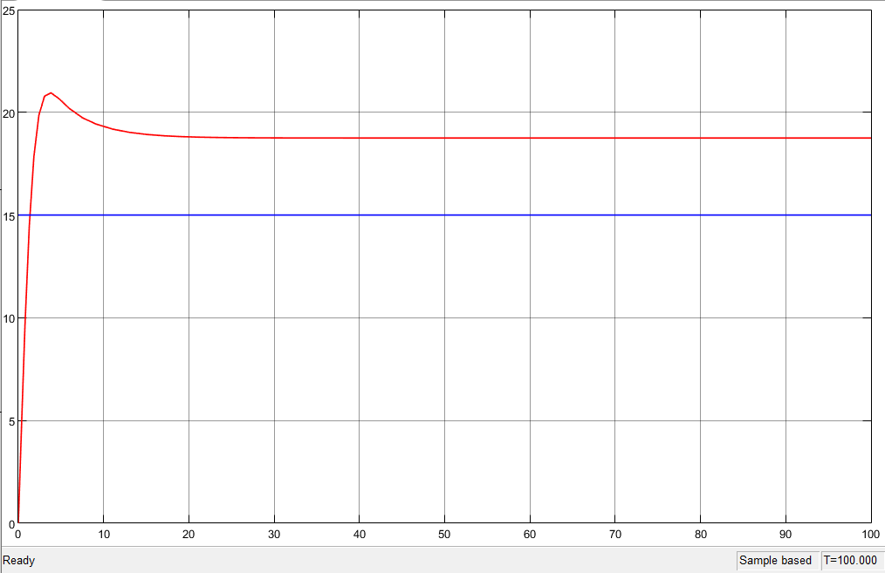

Рисунок 10 – ПХ СУ с ПИД-регулятором при 100 сэмплах (красная – регулятор, синяя – заданный уровень)

Построим через Simulink ЛЧХ для системы с ПИД-регулятором.

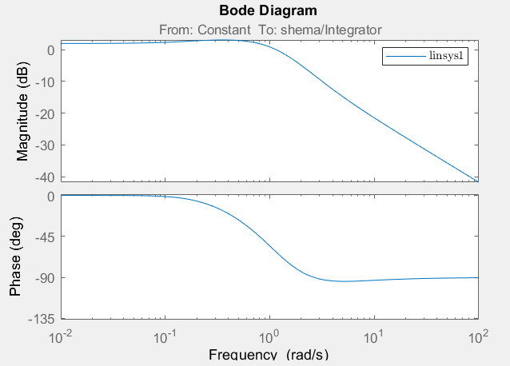

Рисунок 11 – ЛЧХ СУ с ПИД-регулятором

Выводы: оба регулятора обладают схожими частотными характеристиками. Исходя из переходных и частотных характеристик можно сказать, что при использовании ПИ-регулятора происходит колебательно-затухающий процесс, а при использовании ПИД-регулятора – апериодический-затухающий.

2. Определим параметры ПИД-регулятора при наименьшем перерегулировании в системе.

С помощью PID-Tuner настроим регулятор (рисунок 13) для наименьшего перерегулирования.

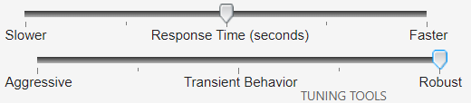

Рисунок 12 – Настройки ПИД-регулятора

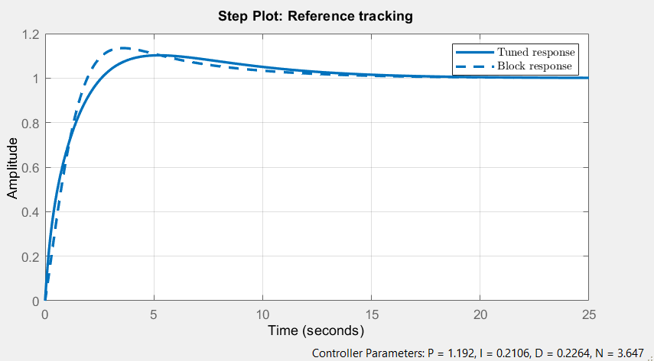

Рисунок 13 – Step Plot СУ с ПИД-регулятором при наименьшем перерегулировании

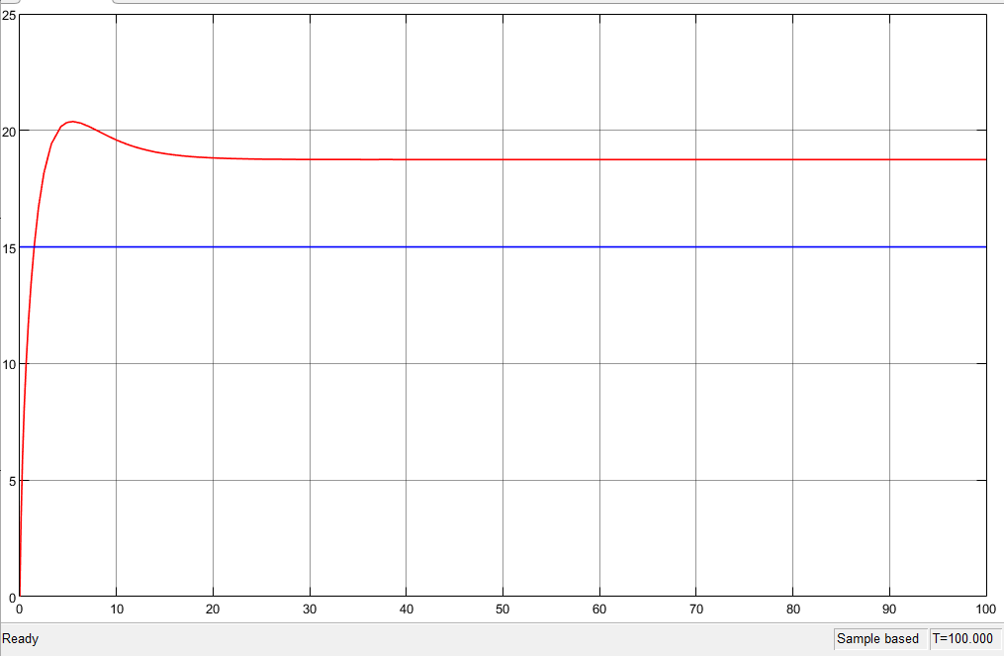

Рисунок 14 – ПХ СУ с ПИД-регулятором с наименьшим перерегулированием

Посмотрим параметры регулятора после настройки, где запасы по амплитуде – Gain margin, по фазе – Phase margin, Overshoot – перерегулирование в системе, Setting time – время регулирования:

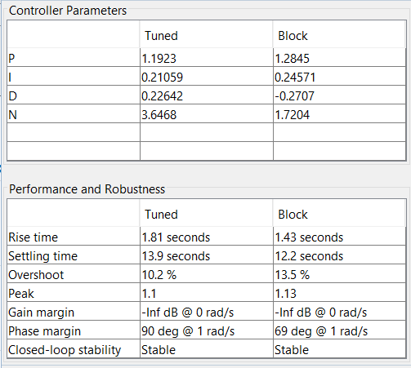

Рисунок 15 – Параметры ПИД-регулятора с наименьшим перерегулированием

Определим запасы устойчивости по фазе и амплитуде с помощью ЛЧХ:

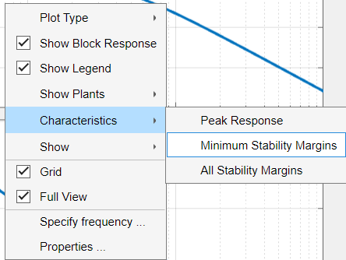

Рисунок 16 – Включение отображения характеристик на графике

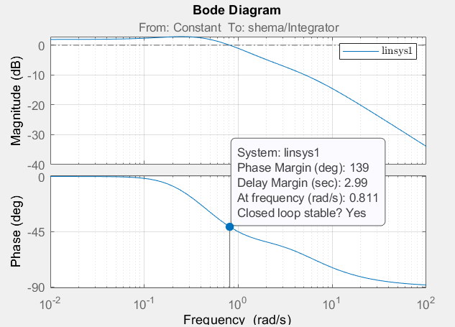

Рисунок 17 – ЛЧХ с ПИД-регулятором с наименьшим перерегулированием

Запас устойчивости по фазе = 139, запас устойчивости по амплитуде равен бесконечности.

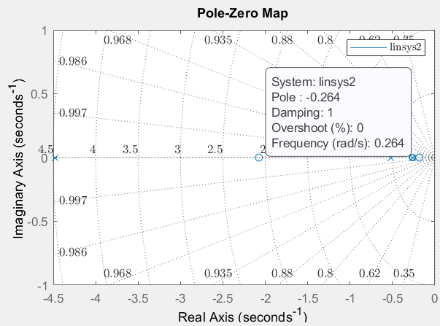

Рисунок 18 – Корневая плоскость ПИД-регулятора при наименьшем перерегулировании

Степень устойчивости $η=0.264$, а степень колебательности равна $μ=0$ (т.к. мнимые корни отсутствуют).

3. Определим параметры ПИД-регулятора при наименьшем времени регулирования в системе.

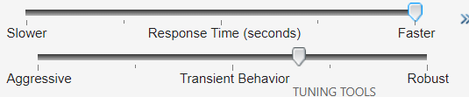

Рисунок 19 – Настройки ПИД-регулятора

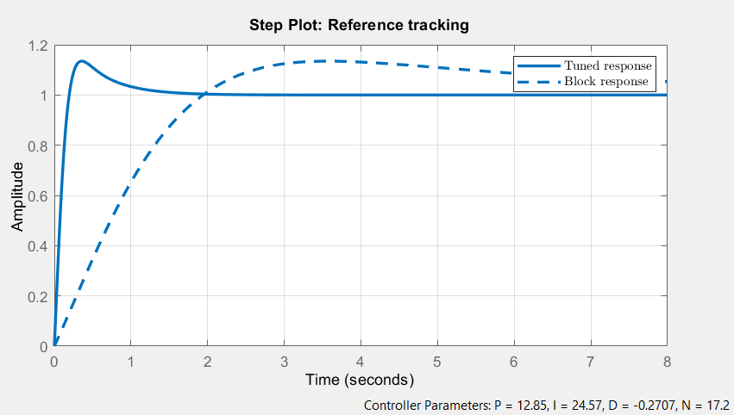

Рисунок 20 – Step Plot СУ с ПИД-регулятором при наименьшем времени регулирования в системе

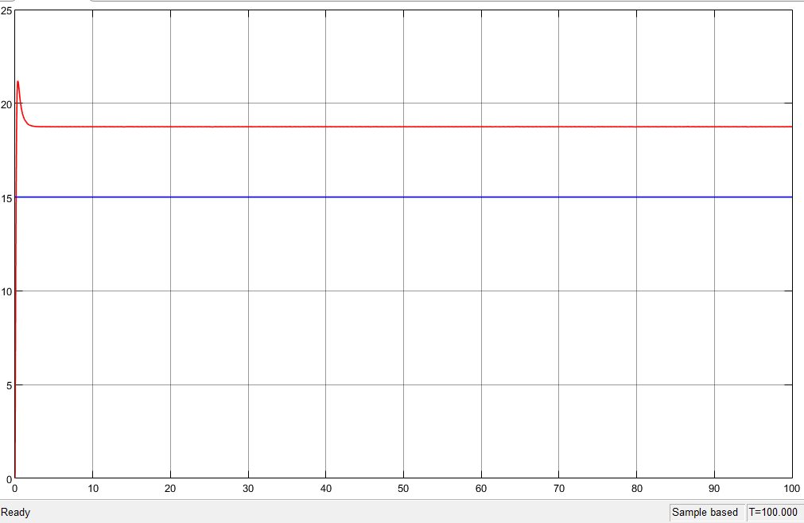

Рисунок 21 – ПХ СУ с ПИД-регулятором при наименьшем времени регулирования в системе

Посмотрим параметры регулятора после настройки, где запасы по амплитуде – Gain margin, по фазе – Phase margin, Overshoot – перерегулирование в системе, Setting time – время регулирования:

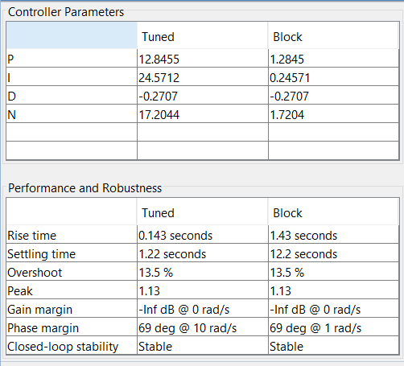

Рисунок 22 – Параметры ПИД-регулятора при наименьшем времени регулирования в системе

Определим запасы устойчивости по фазе и амплитуде с помощью ЛЧХ:

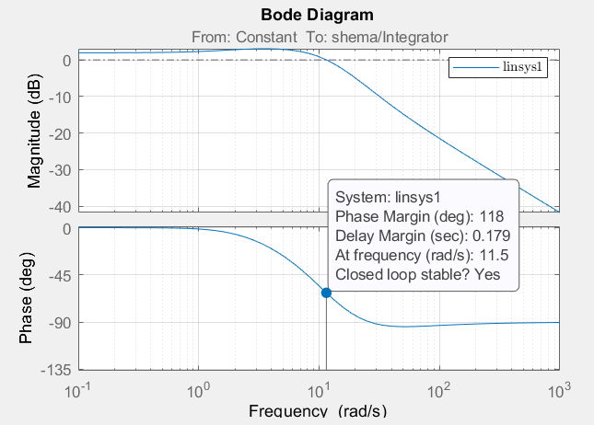

Рисунок 23 – ЛЧХ с ПИД-регулятором при наименьшем времени регулирования в системе

Запас устойчивости по фазе = 118, запас устойчивости по амплитуде равен бесконечности.

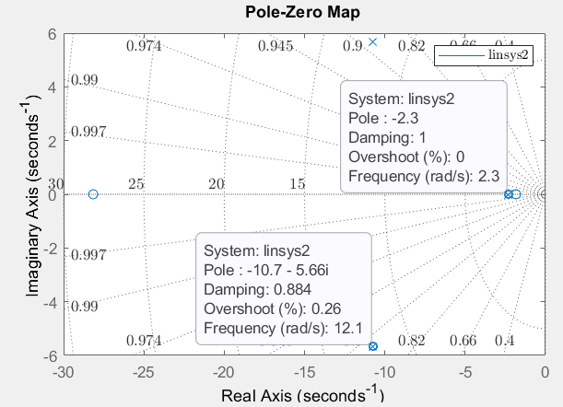

Рисунок 24 – Корневая плоскость ПИД-регулятора при наименьшем времени регулирования в системе

Степень устойчивости $η=2,3$, а степень колебательности равна

4. Вычислить операторным методом параметры регулятора.

*Dж = s3 + d2жs2 + d1жs + d0ж*

*=*

*s3 + d2жs2 + d1жs + d0ж =*

*b1 =* 1

*b0 = d2ж*

*d1ж*

*= d0ж*

**Выводы**